（G00A）顾客特殊要求
更新项目序号 | 更新项目名称 | 更新时间 | 客户协议编号
共用部分 | 8.序列号 | 20200317 | /
 |  | 20181124 | 标记
Cam1 | 工程指示 | 20180620 | G00a20160620
CAM1 | 拼板设计提醒 | 20201204 | 报废案例提醒
备注：更新的内容以蓝色字体显示。
（G00A）顾客特殊要求
共用部分
1. 如果顾客加工文件中对外形没有特别要求，板边四周的直角需倒圆角处理，具体按如下要求操作：1）有附边的单板，则将附边直角倒成圆角；如果没有附边，则倒单元板四周。2）倒圆角半径R1.5mm，如果倒圆角后影响板内线路、安装孔时，可将圆角半径更改为R0.5mm。
2. 对于以下两种情况需要采取拼板方式制作：A.外形尺寸小于50*50mm，设计文件未作拼板要求；B.单元板外形长边形状不规则，即为非直线型的。拼板具体要求：
(1)工艺边宽度为5MM，可以不加定位孔（如果板内没有NPTH定位孔，CAM制作时则要在附边上添加4个定位孔）。但是需要在附边上添加直径为1MM，开窗为3MM的反光点，注意顶、底层都需添加；添加的反光点离附边边缘的距离为3MM。
(2)所有形状规则的拼板，均采用V-CUT方式连接，最终的拼板图需发顾客确认。
3. 顾客要求核对字符层上是否有“客户型号”，如果没有需要在字符层添加“客户型号”，添加位置不限。
4. 此代码的订单不再确认阻焊颜色更改的问题，按照顾客的制板要求执行（如果销售有特殊说明则按照销售的信息指示）
5. 客户说明中的海格三级/海格二级相当于我司的IPC三级/IPC二级；
6. 此客户工程问题确认EQ请优先与客户电话沟通，再后补邮件。
7.标记：制板说明中无要求时，不加FP标记，不加周期标记。
8.序列号：客户接受序列号不连号；流程设计： 字符---终固化---序列号---终固化---后工步

预审部分

CAM部分
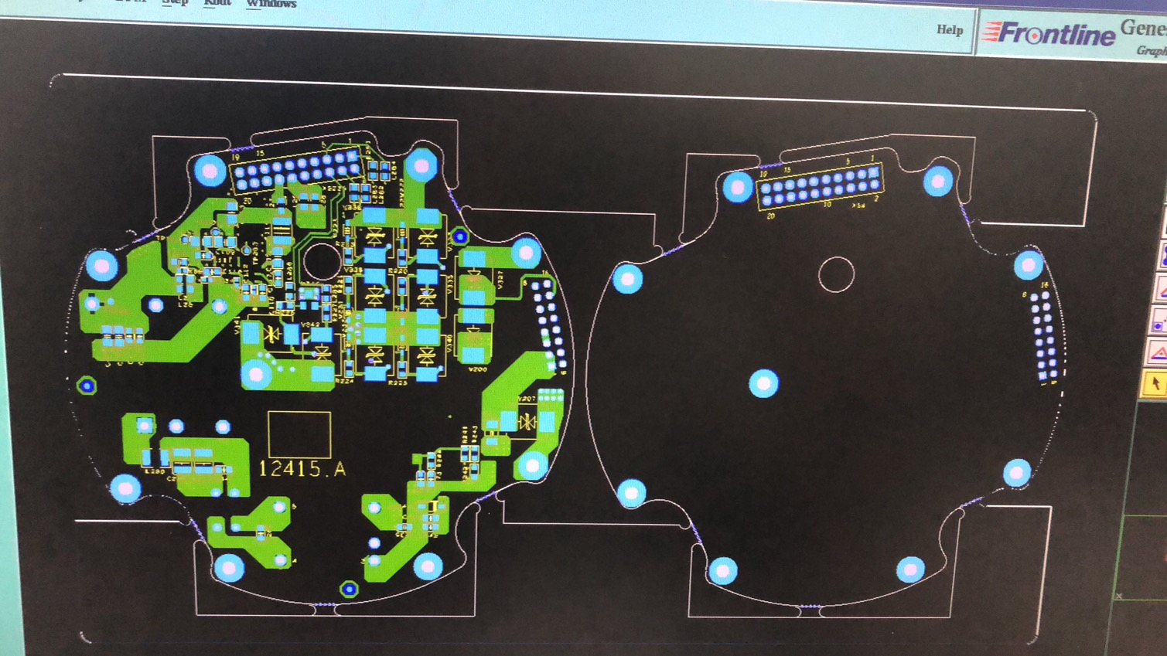
1. 类似如下图，客户拼板习惯设计部分孔盘，实际客户是想做多拼相同设计，请注意核对明确。

